学生信息管理系统

# 1 需求分析

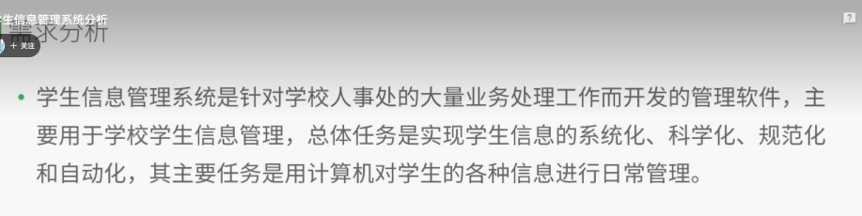

# 2 系统设计

# 3 主函数设计

# 4 插入学生信息模块